Curso Profissional Técnico de Turismo Ambiental e Rural
Ano Letivo 2013/2014

Relatório Final de Formação em Contexto de Trabalho
(FCT)

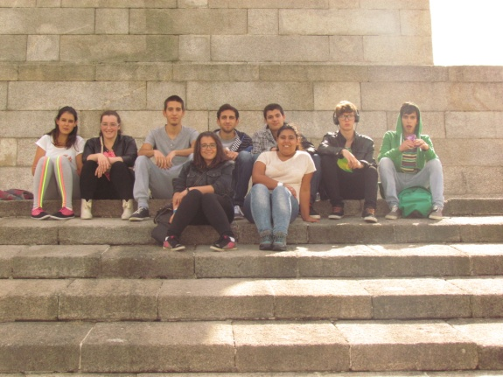

Visita ao Phoenix Park

Relatório realizado por:
Stephanie Soares Castro, nº11
11º E

Índice

Introdução------------------------------------------------------------------------------Página 3
Expetativas em relação à FCT---------------------------------------------------Página 4
Caracterização das condições locais da FCT--------------------------------Página 5
Avaliação das Atividades em FCT-----------------------------------------------Página 6
Perspetiva de Futuro----------------------------------------------------------------Página 7
Análise Reflexiva sobre a FCT---------------------------------------------------Página 8
Autoavaliação------------------------------------------------------------------------Página 9
Bibliografia----------------------------------------------------------------------------Página 10
Anexos---------------------------------------------------------------------------------Página 11

Introdução

Este relatório foi elaborado no âmbito da Formação em Contexto de Trabalho (FCT), que teve a duração de seis semanas, a partir do dia 04/06/2014 até ao dia 10/07/2014, na cidade de Dublin, capital da República da Irlanda.
Foi realizado no âmbito do Projeto Mobilidades “Leonardo Da Vinci”, organizado pela escola.

Bandeira da Irlanda

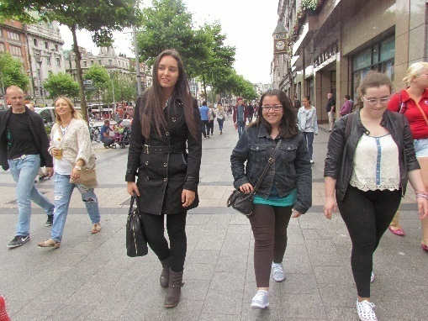

Passeio com a Daniela Roque

Expetativas em Relação à FCT
Para mim, ter estagiado na Irlanda foi uma oportunidade única, em que tive de aplicar todos os meus conhecimentos incluindo a língua inglesa.
Não esperei que fosse fácil, mas também não foi difícil. Estagiei na Minderfinders, que se localiza na Guinness Enterprise Centre (GEC). Todas as pessoas na empresa foram muito simpáticas e apoiaram-me desde o início.
Houve muitas coisas que eu tinha em mente para aprender, em primeiro era o meu inglês, no que as minhas expetativas foram muito boas; em segundo os meus conhecimentos em informática, no qual trabalhei em word, powerpoint e excel.

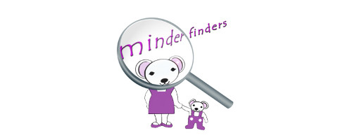
Logotipo Minderfinders

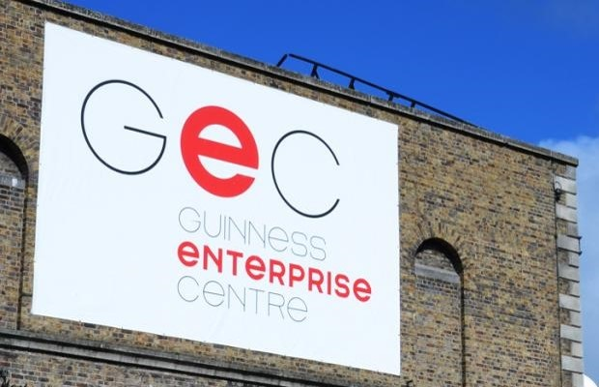

Placar da GEC

Caracterização das condições locais da FCT

Em relação às condições do meu local de trabalho, posso caracterizá-las como muito boas. Toda a empresa era muito higienizada.
O GEC é um centro e não tem fins lucrativos para a empresa. É caraterizado como um centro empresarial para as empresas ambiciosas e inovadoras. Tem um ambiente dinâmico e expande também os seus negócios a nível internacional. Oferece serviços de apoio às empresas, investigadores e agências de apoio.
Para o meu trabalho foram-me sempre disponibilizados os materiais necessários. O meu local de trabalho era adequado, espaçoso, arranjado e bonito.
Posso concluir que o trabalho podia desenvolver-se bem.

Avaliação das atividades em FCT
Relativamente ao trabalho que estive a desenvolver na Minderfinders, posso dizer que gostei. Trabalhei de segunda a quinta-feira.
Na primeira semana, conheci o meu tutor e a colega, com quem trabalhei durante quatro semanas. No primeiro dia, ajudei a Gaia (minha colega de trabalho, é uma rapariga italiana que também estava a estagiar) na tradução de inglês para português e também estivemos a organizar documentos para distribuirmos. No segundo dia fomos a Mulher Globart e a Blanchardstown distribuir flyers.
No primeiro dia da segunda semana, procurei imagens sobre o dia do pai (15 de Junho na Irlanda) e iniciei uma pesquisa sobre os feriados e outras celebrações em Portugal. No dia seguinte, fui com a Gaia até Sandymount, Rathmines e Ramelagh distribuirmos flyers em infantários, num centro de teatro e num centro comercial. No terceiro dia, organizei documentos e procurei presentes para o dia do pai. No fim de tudo isto, ainda terminei a minha pesquisa e fiz uma ficha para as crianças. No quarto dia, estive a ver e a organizar em excel, quais os eventos que iriam decorrer na Irlanda entre Julho e Agosto.
Na terceira semana, fui até Bloomfield Avenue e Drimnagh distribuir flyers. Quando cheguei à empresa terminei a minha pesquisa sobre “Nature Crafts for Kids” e pesquisei sobre as melhores horas para fazer publicações. No segundo dia, fui até Rialto e Cleansillo distribuir flyers. No dia seguinte fiz impressões, cortei e colei em cartões. No quarto dia, cortei e colei autocolantes nos cartões. Depois de ter terminado, realizei em excel uma grelha com os eventos a decorrer em Dublin nos meses de Junho, Julho e Agosto.
Na quarta semana, distribuí flyers em Clontarf e Raheny e fiz em folha excel quais os eventos a decorrer em Dublin nos meses de Setembro e Outubro. No segundo dia, fiz em folha excel os eventos a decorrer em Novembro e Dezembro e as atividades que as crianças podem realizar relativas a esses meses. No dia seguinte, estive a procurar imagens e a fazer atividades para o Halloween, o Natal, o Verão e o Inverno. No quarto dia, pesquisei imagens e fiz propostas de trabalho sobre os temas St. Patrick´s Day, o Inverno, a Primavera, a Páscoa, o Ano Novo, o Dia do Pai, o Dia da Mãe e outras festividades.
Na quinta semana, fiz pesquisas de imagens e propostas de fichas sobre diversos temas. No primeiro dia sobre Avós, Família, Fruta, Comida, Vegetais e Bebidas. No dia seguinte sobre Desporto, Números, Alfabeto, Profissões, Planetas, Cores, Meses do Ano, Dias da Semana e sobre o Quatro de Julho. No terceiro dia sobre a Escola, as Disciplinas e os Objetos que podemos encontrar na escola. Neste dia realizei também traduções de inglês para português, espanhol e francês sobre os temas anteriores. No quarto dia,pesquisei sobre o tema a Casa, as Divisões da Casa e o Mobiliário. (Neste dia realizei,igualmente, traduções de inglês para português, espanhol e francês sobre os temas anteriores).
Na sexta semana, continuei a pesquisar imagens e elaborar propostas de fichas mas sobre diferentes temas. Nesta semana, os temas que abordei foram a roupa, os acessórios, as partes do corpo, os meios de transporte, os animais, countries e as horas. Estes temas todos foram trabalhados em inglês, português, espanhol e francês.

Perspetiva de Futuro

Com este estágio, fora de Portugal, tive de aprender e compreender outras culturas, e acima de tudo preparar o meu inglês. Foi muito importante nesta viagem o trabalho de equipa, pois todos nos apoiámos uns aos outros.
No futuro, espero viajar mais vezes e sobretudo aplicar os meus conhecimentos de inglês.
Sei que não vai ser fácil trabalhar fora mas estou preparada para tudo, e o que mais quero é trabalhar na minha área.

Análise Reflexiva sobre a FCT

Apesar de algumas vezes ter tido dificuldades em compreender o que me pediam, superei sempre as minhas dificuldades e realizei sempre as minhas tarefas atempadamente, com responsabilidade e empenho.
Na minha opinião, a FCT decorreu muito bem, pois foi uma experiência única e pudemos estar em contacto com pessoas de outras nacionalidades.
Sempre fui assídua e pontual, bem-educada e profissional.

Autoavaliação

Após uma analíse do meu trabalho e da forma como o realizei; estive sempre pronta a ajudar os meus colegas de trabalho, acho que mereço 16.

Bibliografia
https://www.google.pt/search?q=estagio+clipart&source=lnms&tbm=isch&sa=X&ei=JXXXU4TeHom70QXBmoCAAg&ved=0CAYQ_AUoAQ&biw=1280&bih=705#q=est%C3%A1gio+profissional+&tbm=isch&facrc=_&imgdii=_&imgrc=L_GONcQcz3yrpM%253A%3By8Gw4VZiOsMWgM%3Bhttp%253A%252F%252Fguiadoestudante.abril.com.br%252Fblogs%252Fpordentrodasprofissoes%252Ffiles%252F2012%252F03%252Festagio.jpg%3Bhttp%253A%252F%252Fguiadoestudante.abril.com.br%252Fblogs%252Fpordentrodasprofissoes%252Ftag%252Fsalario%252F%3B308%3B310
http://minderfinders.ie/logoRz.jpg
http://www.google.pt/url?sa=i&rct=j&q=&esrc=s&source=images&cd=&cad=rja&uact=8&docid=rVDdNS1fkdbN7M&tbnid=z2NEVVjHCoTYdM:&ved=0CAUQjRw&url=http%3A%2F%2Fwww.broadsheet.ie%2Ftag%2Ftrinity-college-dublin%2F&ei=Or7XU8n4KoGiyASL34FI&bvm=bv.71778758,d.ZGU&psig=AFQjCNHGxeo84vD6nNjWPWJi9keQggeCGw&ust=1406734220563345
https://www.google.pt/search?q=minderfinders+logo&tbm=isch&imgil=tRHqEq97tRtEYM%253A%253Bhttps%253A%252F%252Fencrypted-tbn2.gstatic.com%252Fimages%253Fq%253Dtbn%253AANd9GcQjb4Tv5HQafhDrGmSE9BR5YqGioo2OzYiqRbF0cFjEN7v2t1f3%253B500%253B200%253BcAdKhT9OI8snBM%253Bhttp%25253A%25252F%25252Fwww.gec.ie%25252Fcompany%25252Fminder-finders&source=iu&usg=__6v_qUKB_hvizBQKo5Qg3KO6ezZQ%3D&sa=X&ei=ErfXU-nCEYnb7AbZ7ICgBg&ved=0CCAQ9QEwAA&biw=1280&bih=705#q=bus+dublin~40&tbm=isch&facrc=_&imgdii=m2ucRYO36RZsjM%3A%3BtA2SZbHG0gJErM%3Bm2ucRYO36RZsjM%3A&imgrc=m2ucRYO36RZsjM%253A%3BGljEWWybc33A5M%3Bhttps%253A%252F%252Ffarm8.staticflickr.com%252F7353%252F8718070961_cac876d0bb_n.jpg%3Bhttps%253A%252F%252Fwww.flickr.com%252Fphotos%252Fsp61stranorlar%252Ffavorites%252Fwith%252F8718057167%252Flightbox%252F%3B1024%3B768

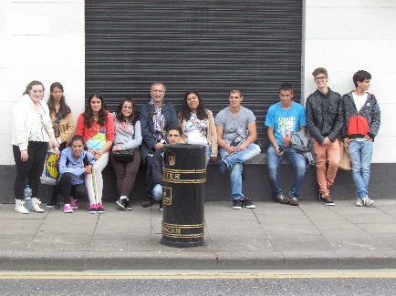
Anexos
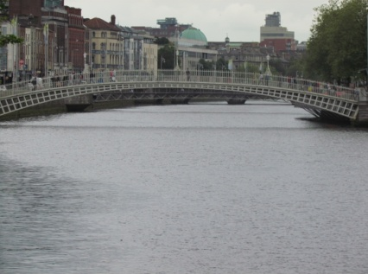
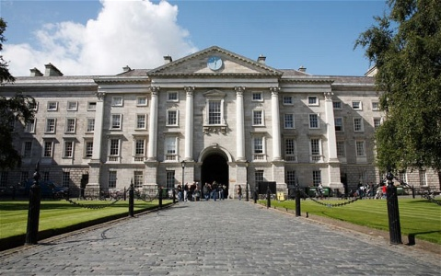

Trinity College
Rio Liffey
Passeio com o Dr. António

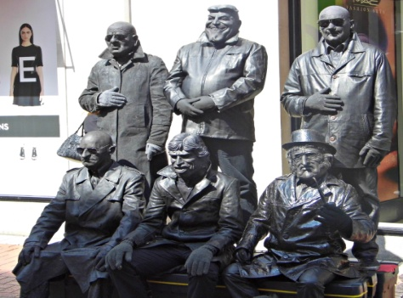
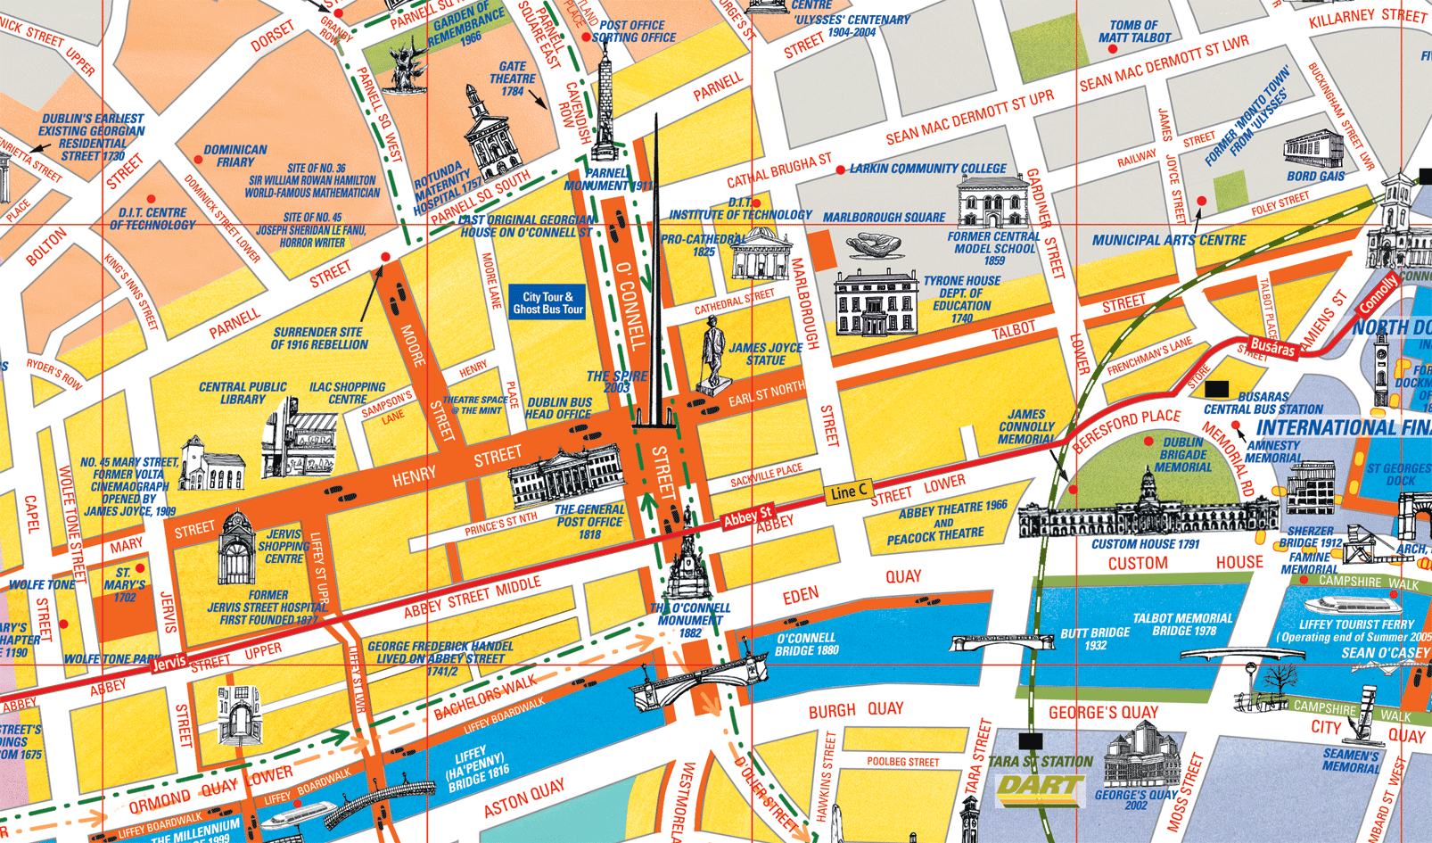
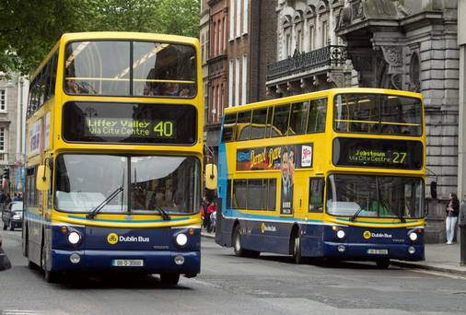

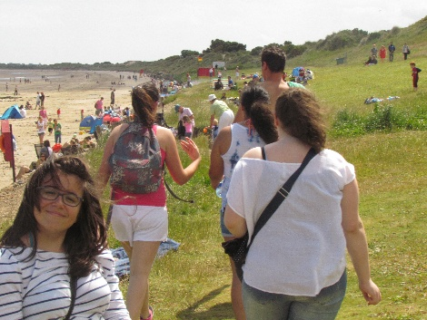
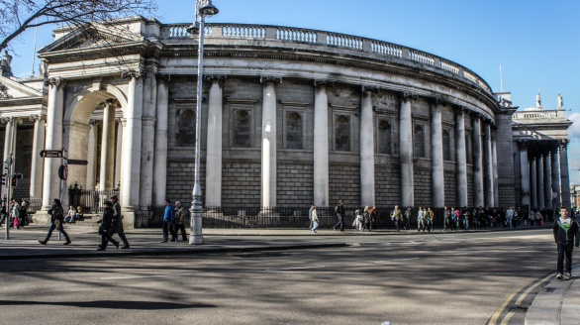
Uma ida à praia

Bank of Ireland (O nosso ponto de encontro)

Rua dos Artistas

Mapa de Dublin

Autocarros Dublin

